Міні-заняття
з формування сенсорних еталонів
для дітей раннього та дошкільного віку
Світло
Зір – одне з п'яти зовнішніх почуттів, органом якого є око. Зір дозволяє сприймати видимі властивості предметів і явищ. Саме за допомогою зору людина одержує більшу частину інформації із зовнішнього світу.
У рамках сенсорного розвитку дітей раннього віку знайомлять із такими властивостями предметів і явищ, як колір, форма, величина, кількість, положення в просторі. Також проводиться робота з навчання дітей цілісному сприйняттю образів предметів.
Ізольоване сприйняття властивостей предметів учить малят виділяти й диференціювати їх, а потім використовувати ці знання в процесі занять продуктивними видами діяльності, у повсякденному житті. Коли діти навчаться сприймати й розрізняти окремі властивості предметів, стає можливим вивчення сукупності їх властивостей. З такими явищами, як світло й темрява, діти зустрічаються щодня.
Спеціально звертаючи увагу дітей на ці явища, можна збагатити їхнє сприйняття новими враженнями. Крім того, веселі міні-заняття допоможуть малятам подолати страх перед темрявою.
Описані нижче міні-заняття краще проводити у вільний від занять час, у другій половині дня.
Заняття 1. «Тіні на стіні»
Мета: розвивати зорові відчуття, формувати уявлення про світло й темряву.
Матеріал: настільна лампа.
Хід заняття
Увечері, коли стемніє, вмикніть настільну лампу, направте її світло на стіну (краще світлого однотонного фарбування) і покажіть малятам кілька простих фігур.
Наприклад:
«Дерево». Підніміть пряму руку вгору, розчепірте пальці; поворухніть пальцями й покачайте рукою зі сторони в сторону («подув вітер, і дерево захиталося»).
«Собака». З'єднаєте разом прямі пальці. Зрушуючи й розсовуючи середній і підмізинний пальці (або мізинець), покажіть, як гавкає собачка.
«Птах». Випряміть долоні рук і схрестіть їх в зап'ясті – вийде птах з розправленими крилами. Рухаючи руками вгору й вниз, покажіть, як летить птах.
«Гусак». З'єднаєте разом випрямленні пальці, великий палець повинен бути протипоставлений іншим. Зрушуючи й розсовуючи пальці, покажіть, як гусак відкриває й закриває дзьоб, щіпається. Можна показати двома руками, як б'ються гусаки.
«Заєць». Стисніть пальці руки в кулак, потім випрямте вказівний і середній пальці й поворушіть ними («заєць ворушить вушками»). Показати, як зайчик скаче, танцює. Можна запропонувати дітям поексперементувати і придумати свої власні фігури. Навіть якщо отримана фігура не дуже знайома, однаково похвалити дитину за старання й попросити пояснити, що саме в неї вийшло.
У процесі гри можна використовувати різні знайомі дітям предмети й
іграшки. А можна придумати нескладний сюжет і організувати театр тіней, використовуючи для цього приготовлені заздалегідь паперові фігурки.
Заняття 2. «День і ніч»
Мета: розвивати зорові відчуття, формувати уявлення про світло й темряву.
Хід заняття
Це заняття краще проводити в зимовий час доби, коли день короткий.
Коли стемніє, запропонуйте дітям пограти: «Давайте пограємо в гру
«День і ніч». Коли я вмикаю світло, настане день. У цей час ви будете ходити, бігати, танцювати, грати. А коли я вимкну світло й стане темно, настане ніч.
Тоді ви ляжете на килим і будете «спати». У цю гру можна грати кілька разів, поки в дітей не пропаде до неї інтерес.
Заняття 3. «Сонячний зайчик»
Мета: розвивати зорові відчуття, формувати уявлення про світло й темряву.
Матеріал: дзеркальце.
Хід заняття
Вибравши момент, коли сонце заглядає у вікно, піймайте за допомогою дзеркальця проміннячко й зверніть увагу малят на те, як сонячний зайчик стрибає по стіні, стелі, стільцях і т.д. Потім запропонуйте дітям доторкнутися до світлової плями - піймати сонячного зайчика. При цьому спочатку пересувайте промінь плавно, потім швидше. Проводити гру в безпечному місці, щоб діти не натрапили на меблі йінші предмети.
Якщо малятам сподобається гра, запропонуйте кому-небудь із дітей роль ведучого, а самі разом із дітьми ловіть сонячного зайчика.
Заняття 4. «Ліхтарик»
Мета: розвивати зорові відчуття, формувати уявлення про світло й темряву.
Матеріал: електричний ліхтарик.
Хід заняття
Коли стемніє, походіть разом з дітьми по темній кімнаті, висвітлюючи
її променем ліхтарика. Подорожуючи з дітьми по групі, заглядайте в темні кути, розглядайте навколишні предмети. Потім передайте ліхтарик дитині, нехай тепер вона веде за собою інших малят.

Колір
Колір є значимою ознакою об'єктів навколишнього світу. Колір не можна виділити практичним шляхом, у ході дій із предметами, як, наприклад, форму або величину. До того ж колір не завжди прямо впливає на сутність предметів, їх функцію. Проте ця властивість, дозволяє виділити об'єкт серед інших і запам'ятати його.
Сенсорними еталонами в області сприйняття кольору служать так звані хроматичні (червоний, жовтогарячий, жовтий, зелений, синій, блакитний) і ахроматичні кольори (білий, чорний, відтінки сірого).
Хроматичні кольори червоний, жовтий і синій є чистими. Усі інші кольори виходять в результаті змішування двох фарб. Так, жовтогарячий колір – це результат змішування червоного й жовтого кольорів, зелений - синього й жовтого, фіолетовий - синього й червоного.
Знайомство малят з кольором треба починати із чотирьох основних кольорів: червоного, жовтого, зеленого й синього. Тільки після того, як діти навчаться без праці пізнавати й розрізняти ці кольори, а також називати їх, можна знайомити їх з білим, чорним, жовтогарячим і фіолетовим кольорами.
У процесі знайомства дітей з кольором можна виділити наступні етапи:
– розрізнення кольорів за принципом «такий – не такий». На цьому етапі діти порівнюють предмети по кольору, прикладаючи їх один до одного. Наприклад, можна запропонувати дитині знайти пари предметів однакового кольору. Коли маля зрівняє кольори, назвіть їх, не вимагаючи від нього повторення.
– зорове співвіднесення кольорів - сприйняття кольору на відстані, вибір кольору за зразком. Наприклад, можна показати дитині картку певного кольору й запропонувати знайти в кімнаті предмети (або картинки) такого ж кольору. Після виконання дитиною завдання назвіть колір.
– закріплення уявлень про колір у слові. На цьому етапі діти розрізняють кольори за назвою, не прикладаючи предмети один до одного й не порівнюючи їх зі зразком кольору, а також називають основні кольори.
– знайомство дітей з кольором здійснюється в ході спеціально організованих міні-занять і в побуті при розгляданні різних предметів (овочі, фрукти, одяг, іграшки і т.д.).
Заняття 1. «Кольорова вода»
Мета: продовжувати знайомити дітей із кольорами.
Матеріал: акварельні фарби, пензлики, пластикові стаканчики, вода.
Хід заняття
У ряд розставте на столі стаканчики й наполовину наповніть їх водою.
Вмочіть пензлик у фарбу одного з основних кольорів і розведіть її в стаканчику з водою. Коментуючи свої дії, постарайтеся привернути увагу дітей. У такий же спосіб розведіть інші фарби. Роздайте дітям фарби, пензлики й стаканчики з водою (спочатку по одному стаканчику). Нехай діти виберуть, які сподобалися фарби й розведуть у воді. Якщо їм захочеться продовжити гру, можна поміняти воду й запропонувати розвести іншу фарбу.
На наступних заняттях можна давати малятам по кілька стаканчиків з водою, пропонувати змішувати дві-три фарби в одному стаканчику з метою одержання нового кольору, робити розчини різної концентрації, щоб побачити різні відтінки однієї фарби.
А в зимовий період року можна розвести фарбу для фарбування крашанок пасхальних, наповнити пластикові пляшки, в кришках яких заздалегідь зроблені невеликі отвори і під час денної прогулянки створити цілі картини на снігу на ігровому майданчику. Діти будуть у захваті!
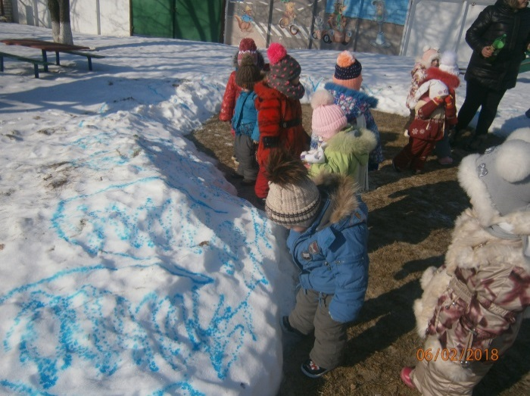

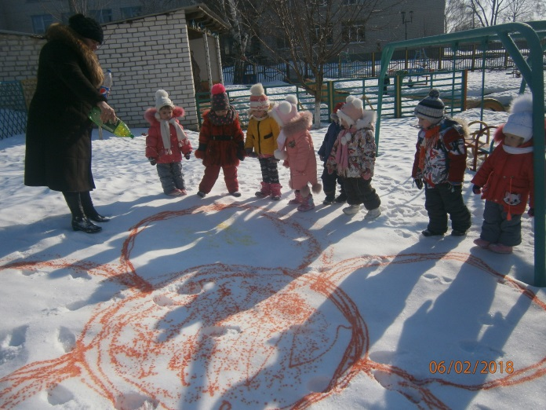

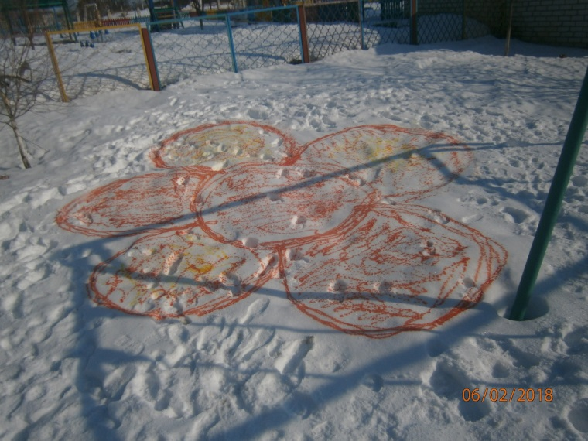
Заняття 2. «Кольорові кубики»
Мета: учити порівнювати кольори за принципом «такий - не такий», підбирати пари однакових по кольору предметів.
Матеріали: пари різнобарвних кубиків (червоні, жовті, сині, зелені).
Хід заняття
Розкладіть кубики на килимі. Покажіть один кубик дітям: «От який кубик я вибрала. Давайте знайдемо такий же кубик».
Візьміть кубик контрастного кольору й прикладіть до обраного кубика. У такий же спосіб прикладайте інші кубики, поки колір кубиків не збіжиться. Коментуйте свої дії: «Такий? Ні, не такий. І цей теж не такий.
От цей такий. Однакові кубики».
Потім роздайте декільком дітям кубики різних кольорів і запропонуйте знайти їм пари.
Наступного разу збільшіть число кубиків кожного кольору й попросіть дітей знайти всі кубики даного кольору. Згодом можна ввести додаткові кольори, наприклад, жовтогарячий.
Заняття 3. «Ниточки для кульок»
Мета: учити дітей розрізняти кольори за принципом «такий - не такий»; знайомити з назвами кольорів.
Матеріал: повітряні кулі й вузькі стрічечки зеленого, червоного, синього й жовтого кольорів.
Хід заняття
Перед початком заняття надуйте повітряні кулі й приготуйте тонкі стрічечки.
Покажіть дітям кульки і скажіть: «Бачите, які чудові повітряні кульки я принесла. Вони більші й круглі. Прагнете пограти з кульками? Але спочатку треба прив'язати до кульок стрічечки, щоб зручніше було грати.
У кожної кульки повинна бути стрічечка такого ж кольору».
Дайте чотирьом дітям стрічечки й попросіть їх підібрати кульки такого ж кольору. Допоможіть малятам порівняти колір кульок і стрічечок шляхом прикладання, коментуючи результат словами «такий», «не такий».
Потім прив'яжіть стрічечки.
Запропонуєте дітям пограти з кульками. При цьому називайте кольори кульок, не вимагаючи від малят повторення.
Можна також запропонувати дітям намалювати ниточки для кульок відповідного кольору. Це дасть змогу дітям самостійно вибрати олівець відповідного кольору.
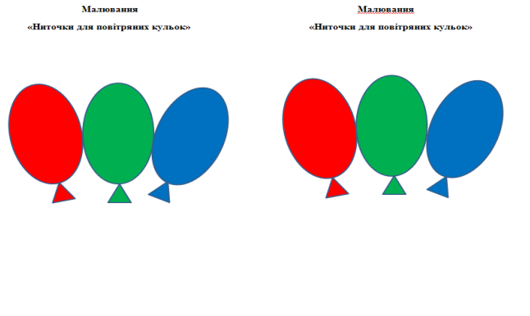
Заняття 4. «Наряджаємо ляльок»
Мета: продовжувати учити підбирати колір за принципом «такий - не такий»; знаходити предмет певного кольору за зразком; знайомити з назвами кольорів.
Матеріал: ляльки й набори одягу до них (кофточки й спіднички
(штанці) основних кольорів); коробка.
Хід заняття
Роздайте дітям ляльки і попросіть одягнути їх так, щоб спіднички й кофточки збігалися по кольору.
Діти по черзі вибирають вбрання для своїх ляльок, підбираючи спіднички й кофточки методом прикладання. Коли діти одягнуть ляльок, перевірте разом з ними правильність виконання завдання.
Надалі можна ускладнити завдання. Перед початком заняття одягніть на ляльок штанці (або спіднички), а кофточки складіть у коробку. Роздайте дітям ляльки і запропонуєте нарядити їх на свято. У цьому випадку діти підбирають одяг по кольору шляхом зорового співвіднесення, підходячи до коробки з одягом без ляльки. Наступного разу попросіть малят підібрати лялькам одяг заданих кольорів.
Форма
ЯКА ЦЕ ФОРМА?

Мета: Навчити дитину чергувати предмети за формою
Обладнання: За чотири круглих і квадратних глиняних намистини однакового кольору (діаметр 2см). Шнур або м'яка дріт, лялька й кошик.
Хід: Проводиться так само, як гра «Великі і маленькі» з тією лише різницею, що на нитку по черзі нанизують круглі і квадратні намистини. Вихователь пропонує дитині помацати руками кожну намистину на нитці, фіксуючи на цьому увагу дитини і примовляючи: «Кулька, кубик ...»

КОЛО, КВАДРАТ
Мета: Вчити групувати предмети за формою.
Обладнання: По п'ять картонних кіл і квадратів одного кольору.
Хід: Вихователь показує дітям геометричні фігури, довільно перемішані на столі. Потім каже: «Ось це - коло, ось це - квадрат. Коло я покладу на круглу тарілочку, а квадрат - на квадратну тарілочку ». Далі вихователь пропонує дітям розкласти фігури по своїх місцях і активізує мова дітей питаннями: «Що це? (Коло). А це? (Квадрат) і т.п.

ЧАРІВНА КОРОБОЧКА
Мета: Вчити дітей проштовхувати геометричні форми у відповідні отвори.
Обладнання: Коробки з отворами круглої і квадратної форми і відповідні їм за розміром кубики і кульки.
Хід: Вихователь показує дітям коробочки з «віконцями» і говорить, що в них можна проштовхнути кульки і кубики. Потім обводить пальцем круглий отвір, відзначаючи, що воно кругле, що у нього немає куточків, і проштовхує в нього кульку. Те ж саме робить і з квадратним отвором, відзначаючи, що воно квадратне і у нього є куточки і проштовхує в нього кубик. Далі, завдання виконують діти. При кожному проштовхуванні, вихователь здивовано-захопленим тоном вигукує: «Ой, немає кульки! Ой, немає кубика! », Тим самим, стимулюючи дитини продовжувати гру і викликаючи позитивні емоції.
Також цю гру можна використовувати і для закріплення величини предметів, роблячи в коробках великі і маленькі отвори різних однорідних геометричних форм. Можна додавати отвори і інших геометричних форм, наприклад - трикутні, прямокутні і т.д.

ВЕСЕЛІ ЧОЛОВІЧКИ
Мета: Вчити дітей групувати предмети за формою
Обладнання: Вирізані з картону круг, квадрат, трикутник, прямокутник - будиночки і ці ж геометричні форми маленького розміру - чоловічки.
Хід: Вихователь разом з дітьми розглядає довільно що лежать на столі маленькі геометричні фігури, говорить, що це - веселі чоловічки. Потім показує, наприклад, коло і каже: «Цього чоловічка звуть коло. Як звуть чоловічка? (Коло). Покажіть, яких ще чоловічків звуть коло? (Діти показують кола) ». Так само діти показують і інші геометричні фігури. Вихователь каже, що чоловічки заблукали, і пропонує дітям допомогти чоловічкам знайти свої будиночки. Потім пояснює, що чоловічки-кола живуть у круглому будинку (кладе чоловічка на велике коло), чоловічки-квадрати живуть в квадратному будинку (кладе чоловічка на великий квадрат) і т.д. Далі діти виконують завдання самостійно.
Цю гру проводять спочатку з використанням двох геометричних форм, потім - трьох і далі чотирьох. На перших етапах фігури-чоловічки однакового розміру і кольору, ускладнюючи гру можна використовувати «чоловічків» різного розміру, а потім і кольору.

Величина

ВЕЛИКІ І МАЛЕНЬКІ
Мета: Навчити дитину чергувати предмети за величиною
Обладнання: чотири великих і маленьких намистини (приблизно 2 і 1см) однакового кольору. Шнур або м'яка дріт, лялька й кошик.
Хід: Вихователь показує дитині гарну ляльку, говорить, що лялька прийшла до малюка в гості і принесла щось у кошику. Потім вихователь садить ляльку на стіл і, виймаючи з кошика коробочку, показує дитині, що там лежать великі і маленькі намистини і нитка. Сказавши, що лялька попросила малюка зробити для неї гарні намистини, вихователь звертає увагу дитини на те, що намисто можна нанизувати по-різному. Спочатку вихователь сам показує, як треба збирати намисто, а потім пропонує зробити це дитині. Важливо почати чергування з великою намистини, тому що якщо чергувати намиста навпаки, тобто спочатку брати маленьку, потім більшу, дитині буде важко впоратися із завданням, тому що його в першу чергу приваблюють великі намистини. Потім ляльці показують, які вийшли намисто.
ЯКИЙ М'ЯЧ БІЛЬШИЙ?
Мета: Вчити розрізняти предмети за величиною і вибирати їх по словесному вказівкою.
Обладнання: Великі й маленькі м'ячі, довільно перемішані.
Хід: Вихователь стоїть на відстані 3 - 5м від дитини і просить принести йому великий м'яч. Якщо дитина помиляється, вихователь пояснює і показує різницю, даючи маляті потримати великий і маленький м'ячі. Рукою дитини вихователь обводить по окружності великого і маленького м'яча, говорячи при цьому, «великий» це чи «маленький» м'яч. Гра повторюється.
ДОРУЧЕННЯ
Мета: Вчити дітей розрізняти і називати іграшки, а також виділяти їх розмір; розвивати слухове сприйняття, вдосконалювати розуміння мови.
Обладнання: Великі й маленькі собачки, машинки, коробочки, м'ячі, чашки,кубики,матрьошка.
Хід: Вихователь показує дитині іграшки і предмети і пропонує назвати їх, відзначаючи їх розмір. Потім дає малюкові наступні завдання:
Велику собаку напій чаєм з великої чашки, а маленьку - з маленької;
- Покатай матрьошку у великій машині;
- Постав маленьку собаку біля матрьошки;
- Побудуй для великої собачки будиночок з великих кубиків, а для маленької - з маленьких;
- Візьми маленьку собачку і посади її на килим;
- Візьми велику собаку і посади її у велику коробку;
- Збери маленькі кубики в маленьку коробку, а великі - на велику й т.п.
Якщо дитина помиляється, собачка або матрьошка показують своє незадоволення (гарчить або відвертається).

